附件2：山东高校毕业生求职补贴申请工作办理说明—学院版
院系审核本院系毕业生提交的求职补贴申请。院系可编辑修改学生填写信息；审核不通过的记录，可填写不通过原因返回学生修改重新提交审核。
操作：
（1）院系审核：可查看学填写信息和上传图片资料，审核界面可编辑学生填写内容。审核通过，提交学校。审核不通过填写原因，反馈学生。
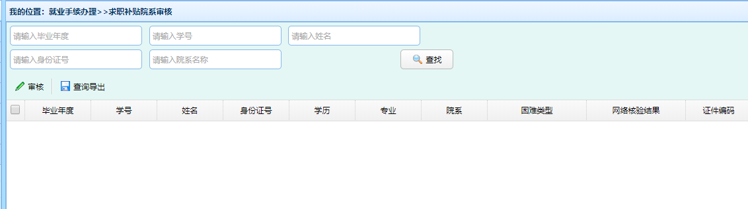
点击审核，显示审核界面。
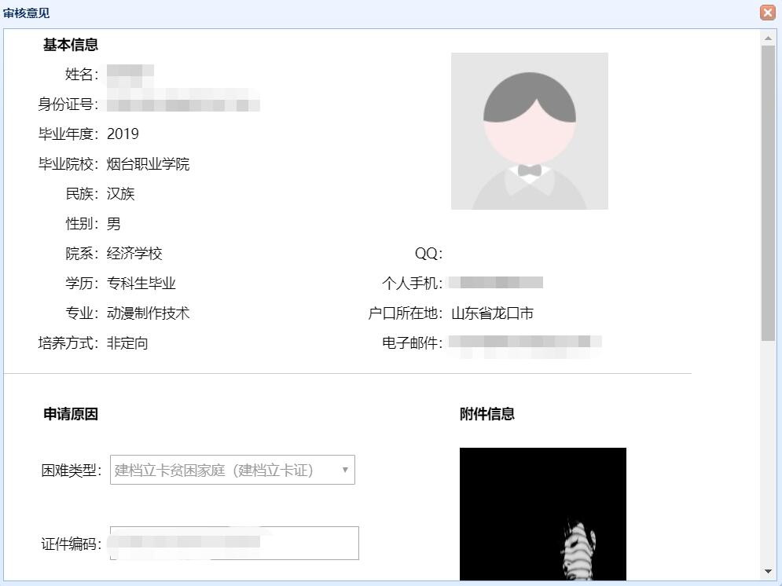
（2）预览申请表：点击学生姓名链接，可预览和打印学生填表。

学院审核依据：
1.申请类别为建档立卡贫困家庭毕业生的，审核依据只能是网络核验结果，若网络核验显示不成功，则学院审核不通过（上传证照也不能作为审核依据）。
2.申请类别为在学期间已获得国家助学贷款的，审核依据首先是网络核验结果，若网络核验显示不成功，则学院审核不通过。学生可以选择上传助学贷款证明材料，学院查验上传材料进行人工审核，材料无问题则审核通过，材料有异议则审核不通过。
3.申请类别为残疾人毕业生及贫困残疾人家庭毕业生的，审核依据首先是网络核验结果，核验成功的则审核通过。核验显示不成功的，学生可以上传相关证照，学院查验上传材料进行人工审核，材料无问题则审核通过，材料有异议则审核不通过。
4.申请其他类别的，学生申请的同时按照申请类型和要求上传相关证照，学院查验上传材料进行人工审核。材料无问题则审核通过，材料有异议则审核不通过。
特别说明：
1.学生在进行以上类别申请时若审核不通过，学生可以更换其他类别继续申请（假如有的话），如果没有，那就不能继续申请。
2.学生上传证照内容必须与申请类别相关，且是乡镇及以上民政部门盖章的证明材料（助学贷款提供合同证明材料）。
3.上传证照的文件命名以英文命名，名称简短不要太长。
在审核和操作过程中有疑问请及时与就业指导服务中心联系，政策若有变动全部以省人社厅解释为准。

